N=24, teta=2x10-3;

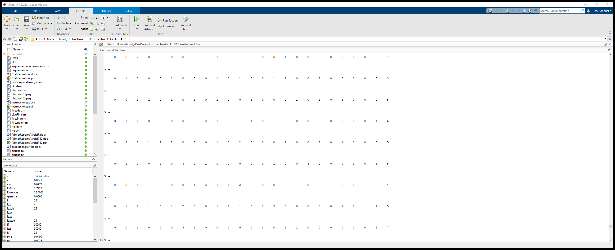

N=12, teta=2x10-3;

N=12, teta=2x10-3;

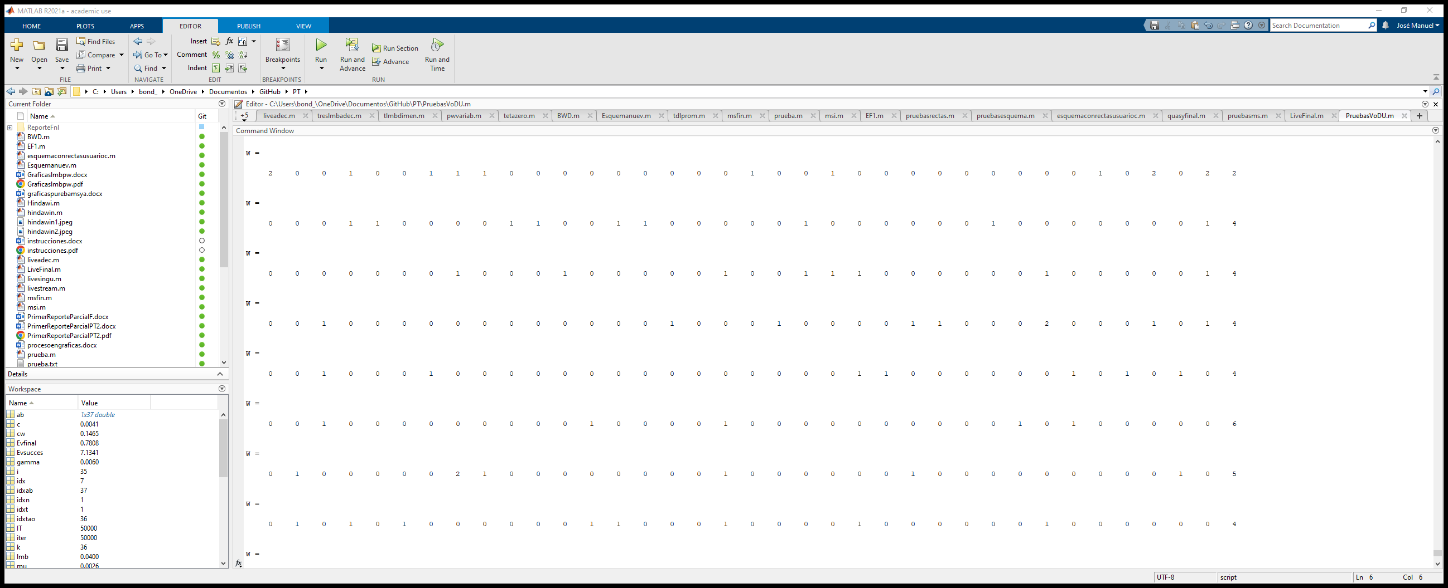

**Como calculamos el promedio**

1.- Sumamos el vector W;

2.- Multiplicamos la suma por la variable EvFinal

3.- Lo acumulamos en un sumador

4.- Lo dividimos entre el tiempo de simulación

**Como calculamos el ancho de banda**

**1.- tao_cw=cw*Xi (demandado)**

**2.- tao_mw (Proporcionado)**

**1.- Compuesto de 2 factores**

**1) Recursos provenientes de seeds**

**- Calculado de acuerdo a la ecuación de A window based**

**2.- tao_mw (Proporcionado)**

**1) Recursos provenientes de servidores (ms)**

**- Calculado de acuerdo a la ecuación siguiente**

Por pruebas se obtuvo a=1 y ms=2;

**Preguntas**

1.- ¿Las gráficas de poblaciones promedio (prueba de VoD) deben ser por ventana?

2.- Para obtener una tao_mw(caso penuria) sumamos tao_mw(downloaders) y ta_ms(servidores) ¿es correcto?

3.- ¿Está bien como calculamos las poblaciones promedio?